

s+p Software und Consulting AG
FAQ LB0606/ Stand: 11/2006
Beiträge an Pensionskassen/ Pensionsfonds und Direktversicherungen (Neuverträge)
Abbildung von Gruppenverträgen

LB0606_Gruppenvertrag_Direkt-versicherung_Neuvertrag.pdf

Gesetzlicher Hintergrund
Der Arbeitgeber kann bis zu 4% der Beitragsbemessungsgrenze RV West an Pensionskassen/ Pensionsfonds und seit 2005 an Direktversicherungen abführen, ohne dass steuerpflichtiger Arbeitslohn entsteht. Sozialversicherungspflicht für diese Beiträge entsteht erst nach 2008. Dabei ist es gleichgültig, ob die Beiträge vom Arbeitgeber oder vom Arbeitnehmer erbracht werden bzw. ob einmaliges oder laufendes Entgelt umgewandelt wird.
Für Verträge, die nach dem 1.1.2005 abgeschlossen wurden, können zusätzlich zum Betrag von 4% der Bemessungsgrenze RV (2520 EUR im Jahr 2006/2007 EUR noch 1800* EUR steuerfrei gestellt werden. Dieser Wert ist jedoch sozialversicherungspflichtig.
1 | Gruppenvertrag beim Mandanten anlegen
1 | Wechseln Sie bitte ins Formular <Mandant: Firma: Vorsorge>. Klicken Sie doppelt auf den Eintrag <neue Altersvorsorge hinzufügen>.  Im Unterformular wählen Sie zunächst die Vorsorgeart im gleichnamigen Feld aus. Dies richtet sich nach dem Datum des Vertragsabschlusses. Die Auswahl ist entscheidend für die steuer- und beitragsrechtliche Behandlung der Versicherungsbeträge. Bei Gruppenverträgen, die nach dem 1.1.2005 abgeschlossen wurden, kommt zum einen nur Steuerfreiheit und keine Pauschalversteuerung, zum anderen die zusätzliche Steuerfreistellung von 1800* EUR im Kalenderjahr in Betracht. | 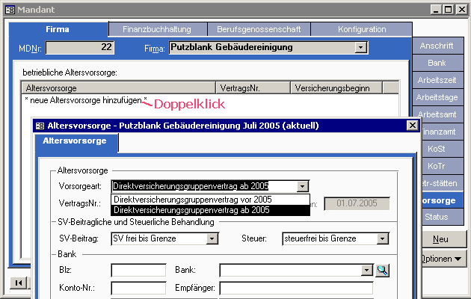
1 |  | Zu 1a.) Datenstamm – Mandant – Firma – Vorsorge
1 | Geben Sie die Vertragsnummer ein (2).  Im Feld <SV-Beitrag> ist der Eintrag „SV-frei bis Grenze“ auszuwählen (3), im Feld <Steuer> der Eintrag „steuerfrei bis Grenze“.  Nun muss die Bankverbindung für die Überweisung angegeben werden (4). Sollen die Beiträge im Lastschriftverfahren eingezogen werden, wählen Sie dies im Feld <Zahlungsart> aus (5).  Klicken Sie anschließend auf <Übernehmen> (6).  Anschließend muss der Gruppenvertrag bei allen eingeschlossenen Arbeitnehmern zugeordnet werden. Dies nehmen Sie unter <Arbeitnehmer: Extras: Vorsorge> vor.  Es können beliebig viele verschiedene Gruppenverträge angelegt werden. Auch die Umwandlung von Einmalzahlungen in Beiträge zu einem Gruppenvertrag ist möglich. Hierfür bitte den Zahlungsrhythmus auf <jährlich> umstellen> und dann beim Arbeitnehmer den Haken <Berechnen von einmaligem Entgelt> setzen. | 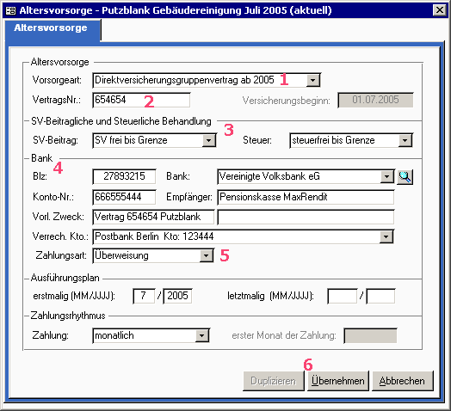
1 |  | Zu 1b.) Datenstamm – Mandant – Firma – Vorsorge – neue Altersvorsorge hinzufügen

2 | Gruppenvertrag beim Arbeitnehmer zuordnen
2 | Wechseln Sie auf die Seite <Arbeitnehmer: Extras: Vorsorge>. Damit das Programm erkennt, ob der zusätzliche Betrag von 1800* EUR berücksichtigt werden darf, ist das Datum, zu dem die Zusage der Rente aus der Direktversicherung erfolgt ist, im Feld <Vorsorgezusage zum> einzutragen.  Klicken Sie nun doppelt auf den Eintrag <Neue Altersvorsorge hinzufügen>. | 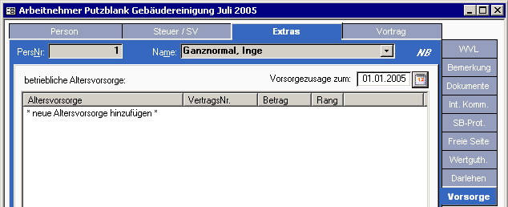
2 |  | Zu 2a.) Datenstamm – Arbeitnehmer – Extras - Vorsorge
2 | Im Unterformular wählen Sie zunächst im Feld <Vorsorgeart> den Eintrag „Direktversicherungs-gruppenvertrag ab 2005“ aus. Anschließend wird die Vertragsnummer aus de Liste gewählt. Hier werden alle Verträge angeboten, die im Formular Mandant angelegt wurden.  Als Versicherungsbeginn wird der aktuelle Abrechnungsmonat vorgeschlagen, das Datum kann jedoch nach hinten verlegt werden.  Nun wird im Feld <Betrag> der Versicherungsbeitrag hinterlegt, der abgeführt werden soll. Wird alles oder ein Teil davon vom Arbeitgeber finanziert, ist das Feld <AG-Betrag> zu füllen.  Die Daten zur Bankverbindung werden aus dem Formular <Mandant> übernommen. Die Beiträge aller Arbeitnehmer eines Gruppenvertrags werden gemeinsam überwiesen.  Klicken Sie auf <übernehmen>. | 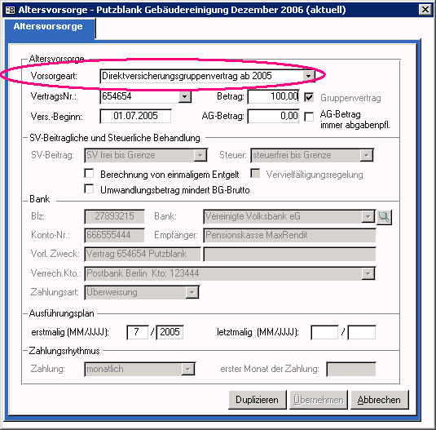
2 |  | Zu 2b.) Datenstamm – Arbeitnehmer – Extras – Vorsorge – neue Altersvorsorge hinzufügen
3 | Abrechnen
3 | Weitere Arbeitsschritte sind vor der Abrechnung nicht notwendig. Durch eine Entgeltumwandlung vermindert sich das Steuerbrutto und das SV-Brutto. Durch eine zusätzliche Arbeitgeberleistung erhöht sich weder das Steuerbrutto noch das SV-Brutto.
Bescheinigung auf der Lohnsteuerkarte
Werden steuerfreie Beiträge für eine betriebliche Altersvorsorge abgeführt, erfolgt die Mitlieferung des Grossbuchstabens „V“ in der Lohnsteuerbescheinigung.

Die angegebenen Werte beziehen sie u.U. auf abweichende Zeiträume, so dass sie diese an die geltenden Vorschriften anpassen müssen.

